Configuración de cada emulador creado

Emulador del tipo Tablet:

Nexus 9, Android 13.0 Tiramisu, Tamaño de pantalla 8.86”, memoria RAM 1536MB

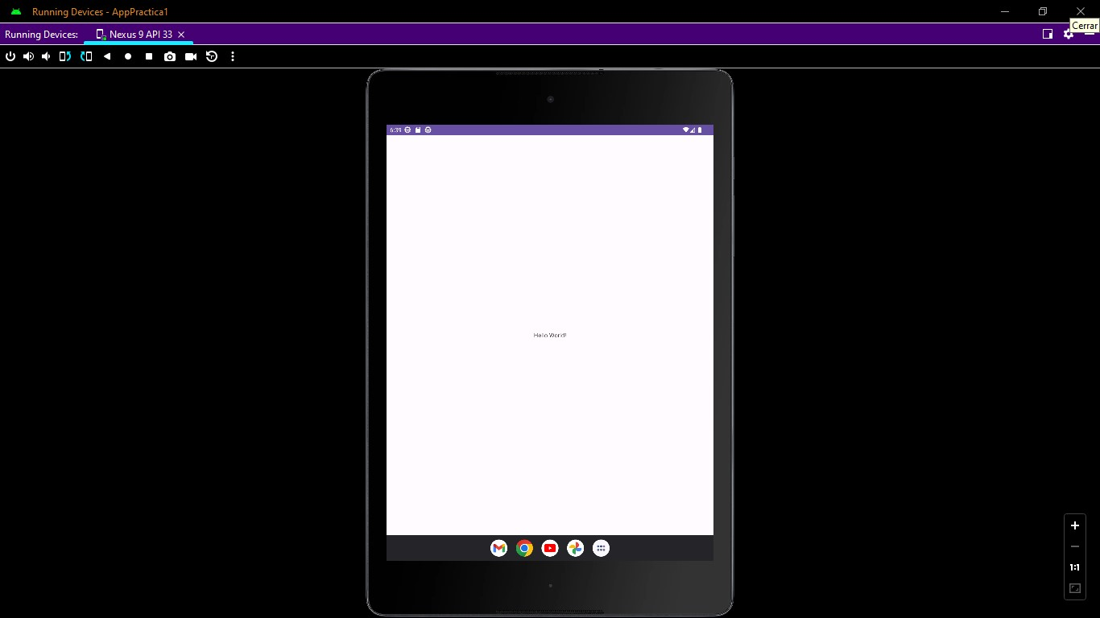

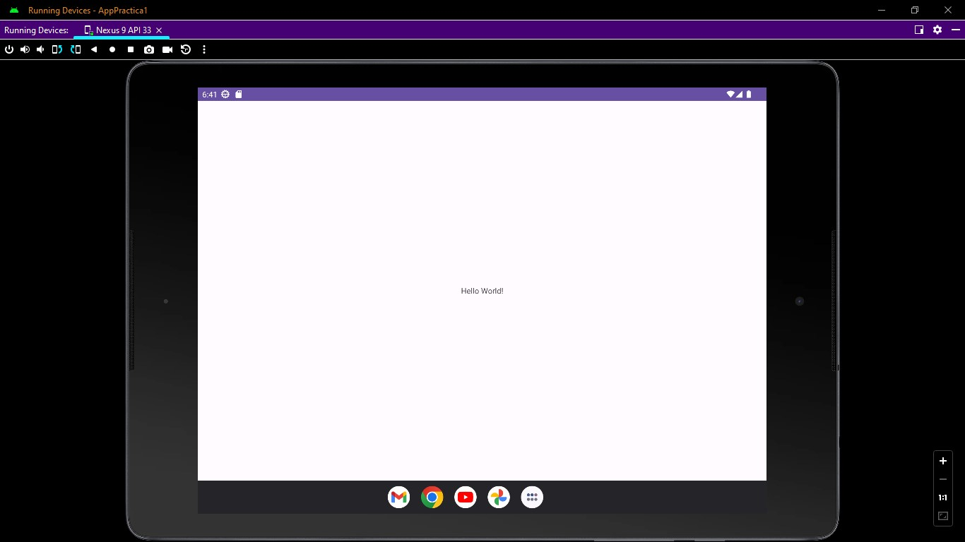

Emulador del tipo Teléfono:

Pixel 3, Android 13.0 Tiramisu, Tamaño de pantalla 5.46”, memoria RAM 1536MB

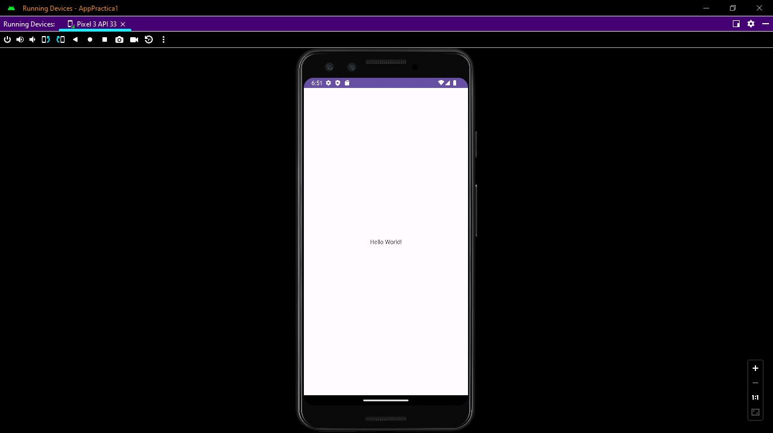

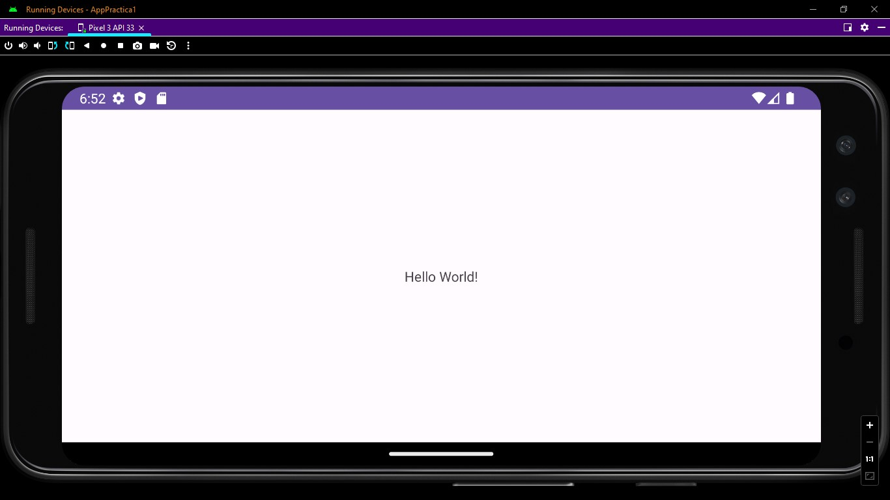

La app fue creada con la plantilla Empty Views Activity, ya que la que fue propuesta en la actividad no figuraba en la actualización del Android Studio.

En cuanto a la aplicación en sí, no se observan cambios significativos por el tipo de actividad de la misma. Lo que se puede ver como cambio es la disposición en cuanto al espacio, en el caso de la tablet en landscape se observa más espacio a los lados y en el caso del celular en portrait se observa más espacio tanto arriba como abajo. Lo que cambia es que en el caso del celular se puede observar la aplicación y la barra superior con los detalles de batería, hora, etc. En cambio, en el caso de la tablet se aprecia en la barra inferior los íconos de aplicaciones preestablecidas como la de Gmail, Chrome, Youtube, Google Photos, y el ícono de aplicaciones, además de la misma barra superior.

El nombre del archivo se encuentra en el Manifest (AndroidManifest.xml), dentro del tag <application> en el atributo *label*, que está definida dentro de string.xml. Si modificamos el nombre de la aplicación, se modifica en el emulador.

En el caso del ícono se encuentra en *mipmap*. SI lo queremos modificar, hay que crear un new image asset . Una vez creado, hay que referenciarlo en el manifest.